 ***M A D E I R A,***

***l’isola giardino dove è sempre primavera***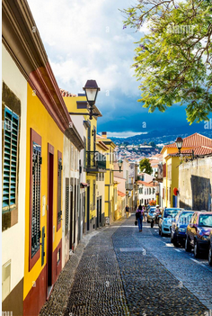**DALL’ 11 al 14 APRILE 2026**

Riserva Naturale Unesco, meravigliose montagne che svettano dal blu profondo dell’oceano, un clima è mite tutto l’anno , un centro storico affascinante: un viaggio nella bellezza artistica e nel profumo della natura

**QUOTA INDIVIDUALE DI PARTECIPAZIONE (min. 15 pax): EURO 590,00**

Supplemento camera singola EURO 215,00

La quota di partecipazione comprende:

Volo low cost diretti da Milano Malpensa a Funchal con bagaglio a mano piccolo (cm 45x36x20) e grande bagaglio a mano (cm 56x45x25)

Trasferimenti privati dall’aeroporto di Funchal all’hotel e v/v

N. 3 notti in hotel cat. 4* con trattamento di pernottamento e prima colazione

Assicurazione Annullamento, Medico e Bagaglio

Offerta calcolata sulla base delle tariffe in vigore al 30/03/25, soggette a variazione in base all’andamento delle tariffe aeree. All’atto dell’iscrizione è richiesto un acconto di euro 290,00

**IL VIAGGIATORE INCONSUETO – Via Mazzini 1/B – 29015 CASTEL SAN GIOVANNI (PC)**

**Tel. 0523.843698 – E-mail:** [**info@ilviaggiatoreinconsueto.it**](mailto:info@ilviaggiatoreinconsueto.it)Cma